附件

启动仪式直播入口

“中国水事”抖音号（抖音扫码）
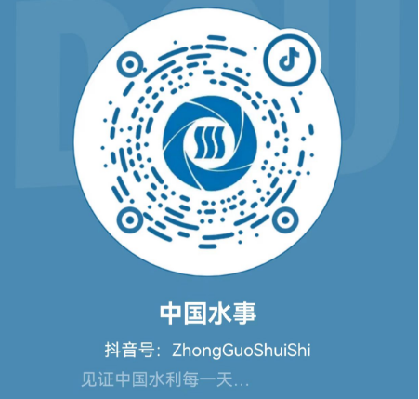

“节水中国”网站（微信扫码）
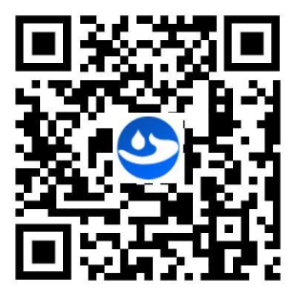

河北新闻网（微信扫码）

